МОУ ООШ №1

Методическая разработка в помощь учителю технологии.

Автор: Маркова Светлана Владимировна,
учитель технологии.

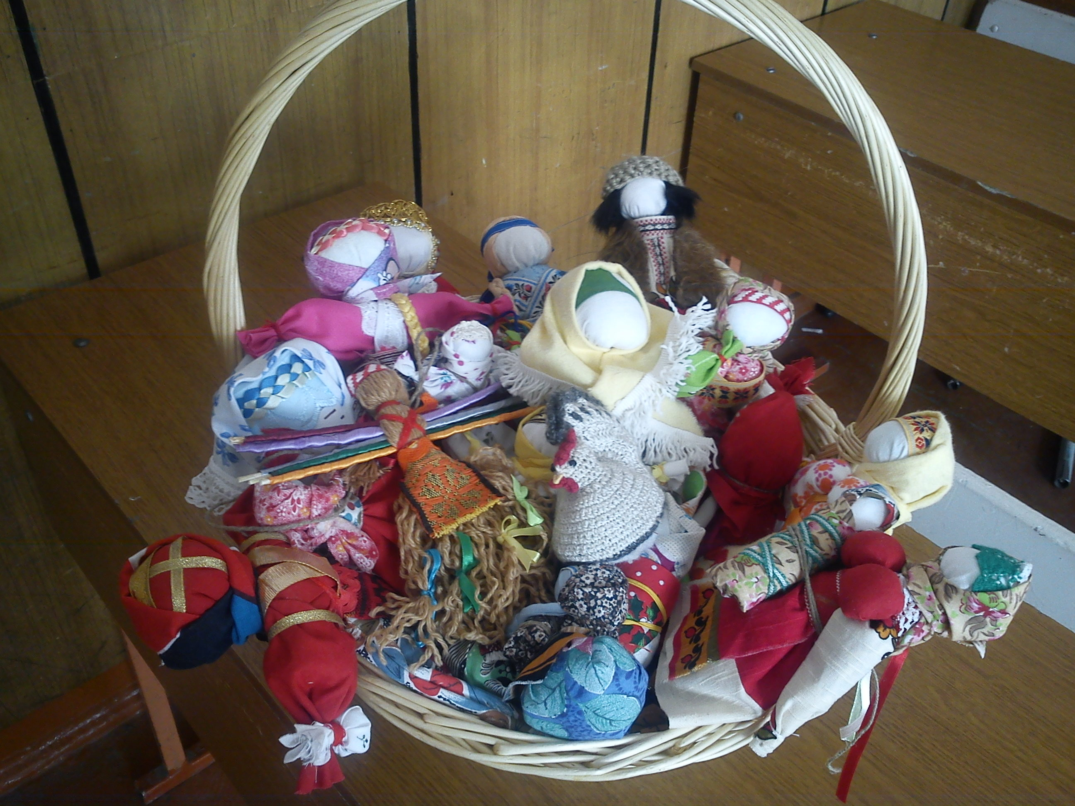

город-курорт Железноводск
Ставропольский край

2013г.

История возникновения
тряпичной куклы.

Культура народа, народные традиции представляют интерес не только с художественной, но и с исторической, этнографической, социальной точки зрения. Осмысление и освоение основ народной культуры, быта, традиций, их природы и духовных ценностей составляет неотъемлемую часть духовной культуры будущего гражданина.
Народный костюм является частью духовного богатства своего народа, его культуры. Из поколения в поколение передавались традиции его изготовления.
Национальная одежда - это своеобразная книга, научившись читать которую, можно много узнать о традициях, обычаях и истории своего народа. Изучение русского народного костюма, как части духовного и материального наследия страны, способствует воспитанию уважения к её истории и традициям, развитию у учащихся чувства красоты и гармонии, способности воспринимать мир художественных образов. Приобщение к народному искусству незаменимо для эстетического и нравственного воспитания, развития уважения к труду, наследству своих предков.
КУКЛА — первая среди игрушек. Она известна с глубокой древности, оставаясь вечно юной. Ее история прослеживается со времен строительства египетских пирамид до наших дней. На нее не влияет время, она по-прежнему находит свой путь к сердцам детей и взрослых.
Всюду, где селится и живет человек, от суровых заснеженных арктических просторов до знойных безводных песков пустынь, кукла — неизменный его спутник. Она проста, но в этой простоте таится великая загадка.
Когда люди придумали богов, они почувствовали себя уютнее в этом огромном и непонятном мире. Люди, сотворившие богов, верили им, поклонялись и надеялись на их защиту. Так первые куклы облегчили жизнь первых людей. На заре цивилизации первобытные охотники не только рисовали на камне картины будущей охоты, но и разыгрывали сцены предстоящей удачной охоты, для чего из глины лепились фигурки людей и животных. Эти фигурки и стали первыми куклами человечества.
Было время, когда куклы спасали людям жизнь, заменив человека в обрядах жертвоприношения. У наших предков был ужасный обычай: чтобы умилостивить богов, приносили в жертву им людей. Но однажды кому – то пришло в голову предложить богам вместо живого человека куклу. Взяли обыкновенное полено, обрядили его в платок и сарафан и принесли в жертву богам. Боги жертву приняли. Так кукла-полено спасла человека.
Появились и другие куклы – чучела, которых приносили в жертву разным богам. У каждой куклы было своё имя: Кострома, Морена, Купало, Ярило. Обряды жертвоприношения с тех пор превратились в настоящие праздники: наряженных кукол с песнями носили на руках, водили вокруг них хороводы, затевали игры, затем “отдавали” богам – топили в реках, сжигали на кострах, разбрасывали по полям. А взамен просили счастливой любви, хороших урожаев, здоровья.
Куклам, как будто, не придавали особого значения, но теперь, по прошествии времени, выясняется, что без кукол не обходился ни один праздник. На изготовление кукол шли в основном подручные материалы. Делали кукол из соломы, глины, дерева, мочала, камыша, початков кукурузы, корней травы, сучьев и веток деревьев.
По материалам археологических исследований и литературным источникам известны куклы древнего Египта – из дерева и ткани. От древнего Китая до нас дошли глиняные куклы. В детских погребениях античной эпохи обнаружены куклы, и марионетки из слоновой кости. В Афинах были распространены примитивные деревянные куклы. В феодальном обществе стали развиваться кустарные промыслы игрушки. У детей феодалов, а позднее у детей богатого дворянства и крупной буржуазии куклы отличались небывалой роскошью. Они были одеты в дорогие наряды, а кукольные дома были сделаны с резной мебелью и полной обстановкой.
Такие куклы служили для украшения комнат и хранились как фамильные ценности.
На территории России древнейшие куклы найдены из раскопок в Радонеже, Коломне, Москве. Русская народная кукла имеет свою славную историю и богатые традиции. Тряпичные куклы, выполненные в традициях, сложившихся в народе, это куклы, которые делали с использованием старинных техник и технологий.
Так всем известные деревянные поделки, выполненные в подмосковном селе Богородском, почему-то назывались «дуры».
Липовое полено раскалывалось на четыре части. Называлось это – “бить
баклуши”. Баклуши получались разные. Какая уже, какая – шире. От этого
зависела и форма барыни или кавалера – гусара.
По своему назначению куклы делятся на три большие группы: куклы – обереги, игровые и обрядовые.

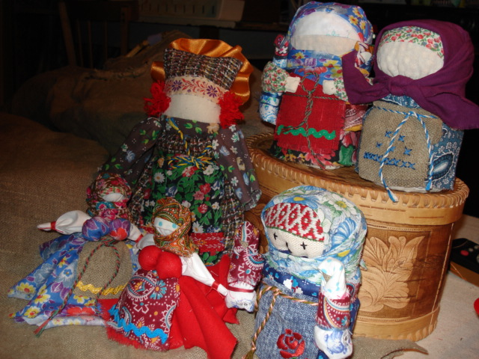

Цели и традиционные приёмы изготовления кукол.

Целевая направленность художественного промысла:
-создание условий для формирования личности, бережно относящейся к историческому и культурному наследию русского народа, ориентирующейся на общечеловеческие ценности.
-сформировать у учащихся знания о традиционной одежде русского народа, её своеобразии, умении использовать знания при создании современных моделей одежды.
-научить основам моделирования из различных материалов (картона, ткани, бумаги, ниток, бисера и т. п.).
-сформировать у учащихся знания о профессиях, связанных с изготовлением одежды (художник-модельер, инженер-технолог, технолог швейного производства, швея, стилист). Помочь выявить склонности и способности к этому виду деятельности.
-Приобщить воспитанников к общечеловеческим и национальным ценностям через их собственное творчество и освоение художественного опыта прошлого.

Задачи:
-целенаправленно формировать эстетическое мировоззрение воспитанников через приобщение к природе, истории, культурным традициям своего села и родного края;
воспитывать высокие нравственные качества в общении с памятниками отечественного искусства, последовательно формировать у учащихся эстетическое чувство любви к прекрасному в искусстве и жизни;
-активно развивать художественные способности детей на основе изучения и творческого освоения региональных традиций русского народного костюма;
-способствовать развитию у детей эмоционально-чувствительного, осознанного восприятия образов художественных произведений к пониманию их значения в отечественной культуре;
-сформировать умения и навыки самостоятельного творческого поиска при изучении традиций, культуры, истории русского народа, применения полученных знаний при моделировании современного костюма;
-воспитывать трудолюбие, самостоятельность, чувство прекрасного, гордости за свой выполненный труд.

Кукла не рождается сама: ее создает человек. Она обретает жизнь при помощи воображения и воли своего создателя. Являясь частью культуры всего человечества, кукла сохраняет в своем образе самобытность и характерные черты создающего ее народа.
В этом главная ценность традиционной народной куклы. Сегодня, к сожалению, утеряны древние корни возникновения куклы. Изначально она служила и тотемом, и обрядовым символом, превратившись позднее в детскую игру.
Полки современных магазинов радуют взор нескончаемым совершенством разнообразной кукольной продукции. Такими куклами любуются, украшают интерьеры квартир, их коллекционируют. Но самой любимой куклой всегда будет только та, которая сделана своими руками, оживлена собственной вдохновенной фантазией. Пусть в ней не будет безукоризненно симметричных линий и четко вырисованных черт многократно тиражированного лица, но зато в ней будет что-то такое, от чего теплеет взгляд и нежной волной наполняется сердце. В этом творении рук человеческих чувствуется то, что мы называем душой.
В русской кукле уживаются сакральная и игровая направленность. Простые художественно-выразительные средства куклы позволяют в детских играх с достаточной достоверностью отображать мир взрослых, в котором таинство рождения играло главенствующую роль. В игре воспроизводились наиболее значимые события жизни: рождение и смерть, свадьба, праздники, связанные с сезонными изменениями в природе, и т. д.
Известно, что шили кукольные платья не просто так, а со смыслом. Во–первых, в наряде всегда должен был присутствовать красный цвет – цвет солнца, тепла, здоровья, радости. И еще считали, что он обладает охранительным действием: оберегает от сглаза и травм. Вышитый узор, которым когда–то украшали наряд куклы, тоже не был случайным. Каждый его элемент хранил магическое значение, и узор должен был в лице куклы, оберегать ребенка. Поэтому на кукольном платье, как и на костюме взрослого человека, вышивали: круги, кресты, розетки – знаки солнца; женские фигурки и оленей– символы плодородия; волнообразные линии – знаки воды; горизонтальные линии – знаки земли, ромбики с точками внутри – символ засеянного поля; вертикальные линии – знаки дерева, вечно живой природы.
Кукла – одно из ярких проявлений народной культуры. Разные роли выполняла народная кукла. Прежде всего, она тесно связана с детским бытом, с игрой. Другая её функция – эстетическая, а в прошлом – обрядовая, магическая. Особенно важную функцию несла кукла в деревенской среде, в крестьянском быту: с её помощью передавалось мастерство по наследству, а с ним – традиции нравственной культуры. В куклах передавалось ребёнку понятие об окружающем мире, о добре и зле, о счастье и красоте.
В далёком прошлом с помощью куклы в играх – упражнениях обучали детей труду. Игры в куклы были необходимы, чтобы передать от старшего поколения к младшему накопленный трудовой опыт. Девочки-подростки делали таких кукол себе, младшим сестренкам и братишкам, одевали их по своему вкусу. Делали это с большим старанием, так как старшие женщины в семье поглядывали, как умело и аккуратно девочка делает одежду для куклы. По мастерству изготовления кукольной одежды судили о готовности девочки к обучению настоящему ремеслу. Если платье получается красивым, а наряд гармоничным, значит, девочка готова уже серьезно обучаться шитью взрослой одежды и ее можно отдавать в учебу к мастерице. Многие девушки к свадьбе шили свой наряд сами, а это уже серьезная и кропотливая работа. И, наоборот, если девочка не проявляет старания в изготовлении куклы и в другой работе, говорили: Да она до сих пор в куклы играет и считали неумехой. Рановато им было вставать в девичий свадебный хоровод, и серьезную работу не поручали.
Куклы, как главные действующие лица обрядов и традиций наших далеких предков, делают прошлое интереснее и понятнее и для взрослых и для детей.
Поэтому детские игры в куклы, как и прочие предметы и явления, в древности наделялись сверхъестественной магической силой. Считалось, что детская кукла может вызвать урожай, богатство, счастливый брак или же, наоборот, принести несчастье.
В народе замечали: когда дети много и усердно играют в куклы – будет в семье прибыль. Если же небрежно обращаются с куклами – быть в доме беде. Верили, что кукла охраняет детский сон и покой, и как «оберег» клали его в зыбку рядом с ребёнком. Все эти народные поверья передавались из уст в уста, по традиции, подобно сказкам, песням, и, конечно, отражались в самих куклах, и в их образах.
Хотя, ремеслом изготовление таких кукол назвать сложно. Давным-давно их делали не для продажи, а для себя – как обереги, как ритуальные и обрядовые символы. Верили, что куклы способны защитить, отвести беду, вылечить болезни, избавить от бессонницы, поспособствовать урожаю, привлечь в дом счастье, богатство, лад и прочее.

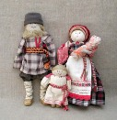

Отличительные особенности в технологии изготовления тряпичной куклы.

Принято считать, что куклы в древности служили обрядовым символом, они участвовали в магических заклинаниях и мистериях. Считалось, что при изготовлении обрядовых кукол недопустимо использовать колющие и режущие предметы, которыми человек мог пораниться. Поэтому тряпочки и нитки для будущих кукол нужно было не резать, а рвать. Куклам приписывались различные волшебные свойства: они могли защитить человека от злых сил, принять на себя болезни и несчастья, помочь хорошему урожаю. Многие куклы-талисманы бережно хранились в семье, передавались из поколения в поколение вместе с традиционными приемами их изготовления. И когда наступала пора, бабушка доставала из заветного сундука волшебных куколок, разноцветные лоскутки, мотки ниток и начинала обучать внучку старинному искусству кукольного рукоделия.
Тряпичные куклы, выполненные в наши дни из современных и только природных материалов, но с тщательным соблюдением старинных техник и технологий. Подобные куклы были распространены на территории России вплоть до начала 20 века, некоторые бытовали и позже.
Традиционно такие куклы делятся на три группы: игровые;
обрядовые;
обереги.
С одной куклой можно играть, другая имеет магическое значение, участвует в народном обряде. А третья используется как средство общения, символ, понятный всякому.
Помимо ткани в изготовлении традиционных кукол используются и природные материалы: дерево, лыко (мочало), камыш, трава и т.д.
В каждой губернии свои куклы, как и свои костюмы, песни, заговоры. Их десятки, если не сотни. Вепские - карельские - игрушки - это большегрудые бабы с поднятыми в эмоциональном жесте руками. Архангельская «люлька-лапоть» - тряпочный младенец в берестяной колыбели - лапоточке. Олонецкие «курочки» - мужские и женские куклы на деревянных ногах, похожих на куриные лапы. Не счесть ярких свадебных игрушек, пестрящих разноцветными лоскутами. Ими не играли, а благословляли молодых.
В быту русской деревни тряпичная кукла была наиболее распространённой куклой. Она была в каждой крестьянской семье. Да и что удивительного – таких кукол дети начинали «вертеть» с 5 лет. Свёртывали в «скалку» кусок ткани, белой тряпицей обтягивали лицо, перевязывали льняной ниткой – и вот готова простейшая кукла. Теперь её можно «рядить». Наряжали куклу с большим старанием, знали, что по ней люди судят о вкусе и мастерстве рукоделия будущей хозяйки. Самые красивые лоскутки ситца, яркого кумача берегли на кукольный костюм. И шился он как настоящая одежда. Кукла рассматривалась как эталон рукоделия; часто на посиделки вместе с прялкой девочки – подростки брали повозку с куклами. По ним судили о мастерстве и вкусе их владельцы.
Игровые куклы, предназначались для забавы детям. Они делились сшивные и свернутые. Свёрнутые куклы делались без иголки и нитки. На деревянную палочку наматывали толстый слой ткани, а затем перевязывали верёвкой. Потом к этой палочке привязывали голову с ручками и одевали в нарядную одежду. К игровым куклам относят куклы – закрутки, которые изготавливались очень просто. Туловище – кусок ткани, закрученный вокруг своей оси и скреплённый ниткой. Таким же способом изготовлены руки и, наконец, небольшой шарик – голова с помощью нитки прикреплённый к туловищу.
Исследователи считают, что наиболее ранняя среди традиционных игровых свёрнутых кукол России была кукла "полено". Бытовала она в Смоленской губернии и представляла собой деревянное поленце, наряженное в стилизованную женскую одежду. Позднее пришла более сложная кукла. Она представляла собой простейшее изображение женской фигуры. Туловище – кусок ткани, свёрнутый в "скалку", тщательно обтянутое льняной тряпицей лицо. Кудельная, либо волосяная коса. Грудь из набитых ватой шариков. Костюм, как правило, с куклы не снимали.
Наиболее простой свёрнутой куклой считается кукла"Барыня", бытовавшая в Ефремовском уезде Тульской губернии. Её изготавливали для детей младшего возраста. Сначала делали туловище, покрывали белой тканью и перевязывали в трёх местах, затем брали длинный лоскут, покрывали им часть туловища, перевязывали его, отделяя голову. Остатки ткани по бокам разрезали на три части и заплетали косички – это были руки. На куклу надевали юбку, передник, на голову ей повязывали косынку.
Была распространена игровая тряпичная кукла "Малышок – голышек". Отличительной особенностью техники её изготовления было то, что ткань внизу не оставляли единым "подолом", а разделяли на две части и формировали ножки, обматывая их нитками. Куклу обязательно подпоясывали. "Малышок", как уже ясно из названия, был голенький, без одежды, но пояс являлся не только обязательным атрибутом русского традиционного костюма, но и очень сильным оберегом. Голову обвязывали нитками. Надо отметить, что "Малышок – голышек", изображающий мальчика, достаточно редкое явление среди традиционных кукол.
Кукла "на выхвалку" являлась игровой шивной куклой. Она шилась девочками до 12 лет и была экзаменом по шитью и рукоделию. Потом девочки помогали готовить приданое старшим сёстрам, знакомясь с традиционными видами одежды, попутно подбирая что – то и для своего приданого. Каждая девочка хотела быстрее сделать куколку, на которой могла показать знание костюма, чтобы не засидеться с малолетними детьми и вовремя попасть на посиделки. Шили куклы "на выхвалку" в основном во время Рождественского и Великого постов, а весной, после Пасхи гуляли по деревне, хвастались нашитыми куклами. В некоторых местностях эти куклы имели своё название. Первая кукла – "простоволосая". Вторая – "кукла с косой". Третья – "молодуха". Четвёртая – "кукла нарядная", она и была тем экзаменом, что отделял детство от юности.
Их мастерили (сматывали, скручивали, сворачивали) неспешно, обстоятельно. С надеждой и, главное, с большой любовью. А потому в процессе изготовления не использовали ни ножниц, ни иголок (ну кто же станет резать и колоть будущего хранителя и защитника?). Нити рвали руками, так же поступали и с тканью – лоскутами ношеной одежды или бывшего в использовании постельного белья. И обязательно использовали ткань природную (натуральную) и «счастливую», ту, что носили в хороший жизненный период, не омраченный ни бедами, ни стрессами.
И Детали кукол не сшивали, а связывали между собой, приматывали друг к дружке. В некоторых случаях навивали нити «по солнышку», т. е. с востока на запад, в других – по особой схеме, избегая повторных витков. При этом формулировали желания, напевали, приговаривали или читали молитвы (и только в редких специальных случаях хранили полное безмолвие).
Отсюда и положительная энергетика, которую мы, глядя на результат, неосознанно чувствуем даже сегодня. Отсюда ощущение уюта, спокойствия и тепла.
Примечательно, что в большинстве случаев кукол оставляли безликими – даже приблизительно не намечали ни глаз, ни ртов, ни носов. И это подчеркивало неодушевленность предмета. Согласно поверью, безликая кукла не сможет стать чьим-либо двойником и, следовательно, никогда не причинит вред человеку.
Обрядовых кукол почитали и ставили в избе, в красный угол. Они имели ритуальное назначение. Считалось раньше, что если в доме есть сделанная своими руками кукла “Плодородие”, то будет достаток и хороший урожай.
Обрядовая кукла “Покосница” изображала женщину во время сенокоса.
“Покосница” – одна из самых простых по технике изготовления кукол. Она делается без надрезов и без единого шва, из цельного куска ткани. В центре прямоугольного лоскута светлых тонов помещают набивку для головы куклы – ватин или ветошь. Затем формируется голова и перевязывается нитками. Из излишков ткани по бокам формируются и перевязываются нитками руки.
На куклу надевают юбку, передник (но должна быть видна “рубаха”- светлая основа куклы), повязывают платок. Общие тона используемой ткани – разные, светлые, ведь первый покос издавна считался в деревнях праздником. Бытовала “Покосница” в деревни Фёдоровка на территории Ленинского района Тульской области. Кукла “Купавка”- это обрядовая кукла одного дня, бытовавшая в Рязанской, Тульской, Владимирской и Калужской губерниях. “Купавка” олицетворяла собой начало купаний. Её сплавляли по воде, и тесёмки, привязанные к её рукам, забирали с собой людские болезни и невзгоды – такое значение придавалось очистительной силе воды. Эта кукла праздников Аграфены Купальницы и Ивана Купала. Порядок изготовления “Купавки” очень прост. Две палочки разной длины связывают крест – накрест. На верхней части креста укрепляют голову из светлой ткани, набитой ветошью, этой же тканью обтягивают руки куклы. Фиксируют ткань на шее, руках и поясе куклы. Привязывают лямки сарафана из яркой ткани. Надевают на куклу юбку, платок, повязывают пояс, а на руки привязывают тесёмки из ткани. Так как эта кукла летняя, её принято украшать травой, живыми цветами, зелёными веточками.
В некоторых губерниях бытовала кукла “Коза’. В её основе – деревянная крестовина, а морда, рога, борода – из лыка и соломы. Одета была “Коза’’ в яркое специальное платье и тулуп (или шубу), поверх которого крепились обрядовые предметы: дудочки, шарманки, бубны, подкова в подарок на счастье, колокольчики, бубенцы, деревянные бусы, серьги, мешочки с подарками, венки благополучия с маленькими красными мешочками с зёрнами злаковых, деревянная колодка в подарок холостяку.
Куклы - обереги. Надо сказать, что в народе всегда придавали значение здоровью детей и семьи. Так некоторые обрядовые куклы были лечебные. Это “Козьма и Демьян”.
Изготавливали их из лечебных трав: тысячелистник, ромашка и других трав.
В изготовлении представленных кукол присутствуют некоторые изменения, связанные с использованием современных технологий. Например, для основы туловища куклы используется пластиковая бутылка, отрезанная до необходимой длинны.
В качестве материалов для костюмов подобраны ткани из натуральных волокон (хлопок, лён, шерсть, мех). Для отделки и дополнений применялся бисер, ленты, нити «мулине».
Основа для лица и рук сделана традиционным способом. Одежда кукол выполнена ручным и машинным способами по эскизам и фотографиям русских костюмов.
Предложенный вариант куклы можно использовать для игры в «кукольный театр».

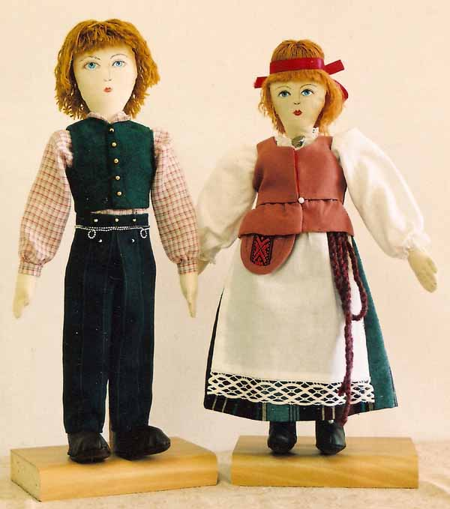

Символика куклы.

Кукла следовала за нашими предками с самого их рождения. В русской деревне со второй половины 19 века до середины 20 века тряпичная кукла была самой распространенной игрушкой деревенских детишек. Кукол этих берегли: вырастет девочка, станет мамой и куклу своей дочке передаст. Тряпичная кукла жила в каждой избе, в иных домах их было до сотни. Оказывается, раньше куклам приписывались различные волшебные свойства: они могли защищать человека от злых сил, принять на себя болезнь, помочь хорошему урожаю. Так и появились первые куколки-обереги.
Куклы в древности служили обрядовым символом. Куклам приписывались различные волшебные свойства: они могли защитить человека от злых сил, принять на себя болезни и несчастья, помочь хорошему урожаю.
Кукол берегли, их разрешалось брать в гости и класть в приданое. Позволяли играть «молодухе», пришедшей в дом жениха после свадьбы, - ведь замуж выдали с 14 лет; она прятала их на чердаке и тайком играла с ними. Старшим в доме был свекор, и он строго приказывал бабам не смеяться над молодой. Потом эти куклы переходили к детям.
В куклу вкладывали определённый смысл. Она наделялась магической силой плодородия. Вот почему часто кукла – свадебный атрибут. Их наряжали в красивые ситцевые лоскутья, ими украшали жертвенный хлеб. Куклу давали в руки невесте, чтобы обеспечить новую семью потомством. Этот древний обычай превратили в наши дни в шуточную церемонию. За свадебным столом невесте делали подношение, и она должна была «принародно» посмотреть его. Подарок был закутан, завёрнут, а в нём маленькая кукла. Во многих русских сказках встречаются и помогают героям волшебные куклы – помощницы. Конечно, обрядовые куклы нельзя считать детской игрушкой. Ведь традиционная тряпичная кукла безлика. Лицо , как правило, не обозначалось, оставалось белым. Кукла без лица считалась предметом неодушевлённым, недоступным для вселения в него злых, недобрых сил, а значит, и безвредным для ребёнка. Она должна была принести ему благополучие, здоровье, радость.
Обрядовых кукол почитали и ставили в избе, в красный угол. Они имели ритуальное назначение. Считалось раньше, что если в доме есть сделанная своими руками авторская кукла "Плодородие", то будет достаток и хороший урожай.
Куклы – обереги. Интересно, что у тряпичных кукол лицо не изображалось.
Это связано с древними представлениями, с ролью игрушки в прошлом, как
магического предмета. Такая “безликая кукла” служила “оберегом”. Отсутствие лица было знаком того, что кукла – вещь неодушевленная, а значит не доступная для вселения в неё злых сил. Оберег – амулет или волшебное заклинание, спасающее человека от различных опасностей, а также предмет, на который заклинание наговорено и который носят на теле в качестве талисмана. Считалось раньше, что если над кроваткой ребёнка висит “Куватка’’, то она отгоняет эту злую силу. За две недели до рождения ребёнка будущая мать помещала такую куклу – оберег в колыбель. Когда родители уходили в поле на работу, и ребёнок оставался в доме один, он смотрел на эти маленькие куколки и спокойно играл.
Известно, что шили кукольные платья не просто так, а со смыслом. Во-первых, в наряде всегда должен был присутствовать красный цвет – цвет солнца, тепла, здоровья, радости. И еще считали, что он обладает охранительным действием: оберегает от сглаза и травм. Вышитый узор, которым когда-то украшали наряд куклы, тоже не был случайным. Каждый его элемент хранил магическое значение, и узор должен был в лице куклы, оберегать ребенка. Слово «узор» обозначало «призор», т.е. «присмотр».
Как правило, эти игрушки были небольшого размера и все разных цветов, это
развивало зрение младенца. Берегиню сна вешали над изголовьем кровати. Верили, что она своими большими крыльями отгоняет дурные сны.
В подарок на именины делали куклу “Ангелочка”. Это незамысловатая, но очень симпатичная кукла – оберег, бытовавшая во многих губерниях России. Её изготавливали, используя старинную традиционную технологию, имея под рукой всего лишь лоскутки светлой ткани, ножницы и нитки. Эта кукла делается из четырёх квадратов ткани. Самый большой квадрат используется для изготовления головы и туловища, два одинаковых поменьше – для крыльев и совсем маленький – для нимба.
Не только детские куколки были оберегами.
Жили в домах куклы-домовые.
Кстати сказать, и теперь городские жители стараются приобрести или сами сделать куклу-домового или куклу – Берегиню домашнего очага. И делают эту куклу не без смысла.
А разве огородная кукла-пугало не оберег? Оберег, да еще какой! Оберегает огородные посевы от птиц и скота. Да и детишки его побаиваются, лишний раз морковку с грядки не выдернут. А если эту куклу сделать еще крутящуюся, то на огороде ей цены не будет. Словно живой мужик или баба разгуливает по огороду, да еще и руками «отмахивается» от ветерка. Такие куклы можно увидеть и у нас на огородных участках и в алтайских селах. Одеты пугала по-разному: можно увидеть куклу в женском наряде, повязанную платком, а то и шляпе дырявой, и мужика с кастрюлей на голове вместо шляпы.
Кукла "Купавка"– это обрядовая кукла одного дня, бытовавшая в Рязанской, Тульской, Владимирской и Калужской губерниях. Так как эта кукла летняя, её принято украшать травой, живыми цветами, зелёными веточками.
Обрядовую куклу "Масленица" делали из соломы или лыка, но обязательно использовали дерево – тонкий ствол берёзы. Солома, как и дерево, олицетворяла буйную силу растительности. Одежда на кукле должна быть с растительным рисунком. В Тульской губернии кукла "Масленица" была в человеческий рост, из лыка или соломы. Её закрепляли на крестовине из дерева. Куклу украшали лентами, искусственными цветами. На руки её ставили посуду, использовавшуюся при приготовлении блинов, вешали тесёмки, завязывая которые, люди загадывали желания. Эти тесёмки, чтобы желания сбылись, должны были сгореть вместе с куклой.
"Домашняя Масленица" – кукла, бытовавшая в Тульской губернии. Её называли дочкой Масленицы или её младшей сестрой. "Домашняя Масленица " символизировала крепкий достаток и здоровое потомство молодой семьи. Она считалась сильным оберегом жилища, выполняя заветы хозяев дома. Хранили эту куклу в красном углу или у входа в жилище. В один из дней праздничной масленичной недели, когда молодые приходили к тёще на блины, эту куклу выставляли в окнах или дворах. По традиции, "Домашней Масленицей" встречали жениха и невесту.
Кукла "Коза" была символом жизненной силы и эту силу она должна была принести хозяину избы и его земле, его полю, чтобы лучше родился хлеб.
Зольная кукла – дарилась молодым на свадьбе. Это древний символ продолжения рода, посредник между живущими на земле и царством мёртвых. Зольная кукла – это как – бы дух предков, обращённый к потомкам.
Надо сказать, что в народе всегда придавали значение здоровью детей и семьи. Так некоторые обрядовые куклы были лечебные. Это "Козьма и Демьян". Изготавливали их из лечебных трав: тысячелистник, ромашка и других трав. Есть такое предание. Жили на Руси два брата – погодки. Они были бессребрениками. Эти братья лечили людей и не брали денег и еды за лечение. Но однажды один из братьев взял за работу немного еды. Другой брат очень обиделся на него и просил после смерти похоронить их в разных местах, но народ рассудил по – своему. Ведь еда – это пища для существования, а не деньги, и поэтому их захоронили вместе.
За добрые поступки их возвели в ранг святых. Поэтому раньше делали в их честь кукол и сажали в красный угол, чтобы они приносили благо и здоровье в дом.
В народе есть поверье - если беременная женщина часто и много смотрит на красивое, приятное, то и ребенок будет пригожим и красивым. Поэтому и куклу женщина делала аккуратно, бережно, одевала в яркие, красивые одежды. Готовую куклу укладывала в колыбель, где она дожидалась рождения ребенка, оберегая это место от недобрых взглядов и злых духов. Люди верили, что кукла оберегает сон и спокойствие ребенка, и поэтому она всегда была рядом с ним и во сне, и в играх.

